Sự Tích Hoa Ban Trắng
“Ngày xưa, vùng Tây Bắc có một cô gái tên Ban, xinh đẹp, nết na và có giọng hát mê đắm lòng người. Nhiều trai mường ngấp nghé nhưng trái tim nàng đã trao gửi cho một chàng Khum, giỏi săn bắn và làm nương. Nhưng cha Ban chê Khum nghèo nên đã gả cô cho con trai tạo mường – vừa gù vừa lười. Thấy cha cùng nhà tạo mường bàn chuyện cưới hỏi, nàng Ban chạy tìm người yêu cầu cứu. Đúng lúc chàng Khum đi xa. Tuyệt vọng, nàng Ban bèn buộc chiếc khăn piêu của mình vào cầu thang nhà Khum rồi vượt núi, vượt đèo tìm chàng.
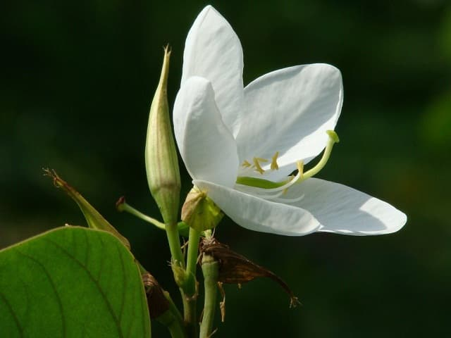Sự tích hoa ban trắng
Cuối cùng, kiệt sức, nàng gục xuống núi chết. Nơi đó sau này mọc lên một loài cây ra hoa trắng muốt vào mùa xuân. Dân mường liền gọi là hoa ban và coi đó là loài hoa tượng trưng cho hoa tình yêu chung thuỷ. Còn chàng Khum trở về thấy nàng đã bỏ đi, bèn theo tìm. Cuối cùng, chàng cũng kiệt sức mà chết, hoá thành con chim sống lẻ loi. Cứ đến mùa xuân, khi hoa ban nở, chim lại cất tiếng gọi bạn tình da diết… Từ đó, mỗi khi xuân về, hoa ban nở trắng núi rừng, trai gái Sơn La lại rủ nhau đi hội chơi núi, ca hát, múa xoè và bày tỏ tình yêu đôi lứa, như muốn có được tình yêu chung thuỷ như đôi Ban – Khum. Sơn La, cứ xuân sang, hoa ban nở trắng trên các sườn núi, thì nam nữ thanh niên trong các bản mường lại rủ nhau đi hội chơi núi, hái hoa mừng xuân. Đây cũng là dịp nam nữ thanh niên vui chơi, ca hát, đánh đàn tính, thổi kèn, múa xoè, trao và đón nhận tình yêu.”

